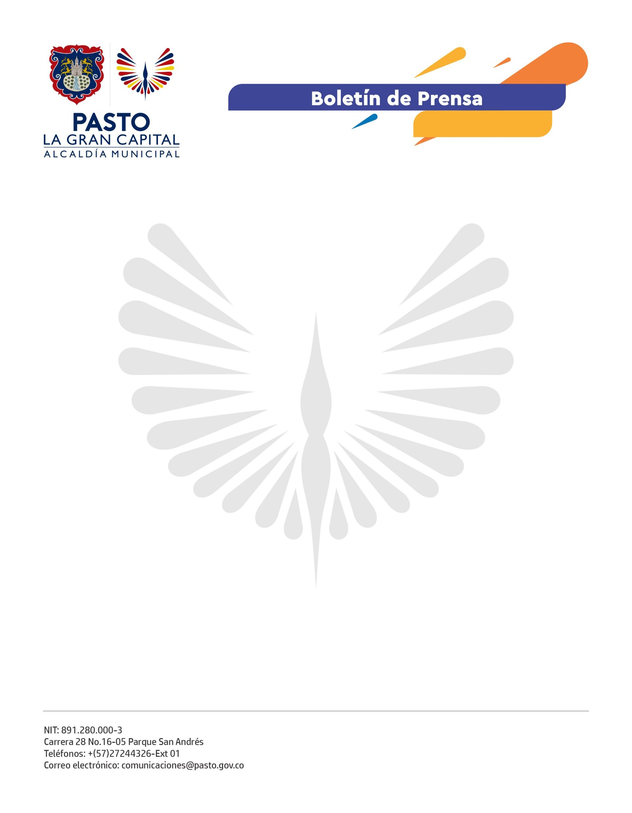
No. 693
13 de diciembre 2021

CON LA CAMPAÑA ‘PASTO BRILLA SIN PÓLVORA’, ALCALDÍA Y POLICÍA METROPOLITANA INCAUTARON 600 KILOS DE PIROTECNIA

Con el acompañamiento de la Policía Metropolitana, la Alcaldía de Pasto, a través de la campaña ‘Pasto Brilla sin Pólvora’, logró incautar cerca de 600 kilos de pirotecnia que se encontraban listos para ser comercializados en todo el municipio.

La llamada anónima de un ciudadano alertó a las unidades policiales sobre el almacenamiento de los explosivos en una vivienda abandonada ubicada en la comuna diez. De inmediato, unidades de la Seccional de Investigación de la Policía se trasladaron a la zona donde encontraron el material explosivo avaluado en casi 30 millones de pesos.

En la bodega clandestina se hallaron granadas o jabones, cuetes, cuetillos, mechas, papel cartón, cera y 15 kilos de pólvora negra con lo que se fabricaba dichos elementos. Además, las autoridades descubrieron que estos materiales estaban mal elaborados lo que representaba un mayor riesgo para quienes los manipularían.

Este resultado operativo se registra después de intensificar los planes operativos articulados entre Alcaldía y Policía. Así lo precisó el subsecretario de Justicia y Seguridad, Jimmy Alexander Mosquera, quien añadió: “No bajaremos la guardia hasta lograr que ningún ciudadano se lesione con pólvora en lo que resta de esta temporada”.

Por su parte, el comandante operativo de la Policía Metropolitana, Coronel Víctor Bastidas, manifestó que quienes sean descubiertos fabricando o comercializando pirotecnia pueden acarrear sanciones entre 2 y 20 salarios mínimos mensuales legales vigentes. En este sentido, hizo un llamado a la comunidad a evitar incurrir en estas prácticas.

